ГБОУ Школа № 1375 ДО 6
Тема: Подснежники
Цель:
1. Вызвать интерес к пробуждающейся весенней природе, познакомить с весенними изменениями, дать представления о первоцветах.
2. Развивать мелкую моторику рук.

Задачи:
1. Воспитывать аккуратность в работе, усидчивость, внимательность.
2. Воспитывать бережное отношение к природе, замечать, ценить красоту и неповторимость окружающего мира.

Оборудование:
На каждого ребенка:
Картон;
Пластилин;
Клеёнка.

Ход занятия:
Воспитатель: Сегодня мы с вами оправимся в необыкновенное путешествие, в страну, где происходят чудеса. Эта страна называется весна.
Что происходит в это время года? (ответы детей).
Да. Природа просыпается от зимней спячки, оживает. Солнце встаёт рано и светит нам тепло и весело, начинается таяние снега, появляются первые проталины, появляются первые цветы.

В лес весенний, на прогулку
Приглашаю вас пойти.
Интересней приключенья
Нам, сегодня, не найти.
По дорожкам, по тропинкам
По лесу гулять пойдем.
Может тут в лесу весеннем
Мы цветочки и найдем?

(Звучит музыка)
-Отгадайте-ка загадку.

Пробивался сквозь снежок,
Удивительный росток.
Самый первый, самый нежный
Самый бархатный цветок!
(подснежник)
-Правильно, подснежник.
Почему подснежник так называется?
Послушайте: "под-снежник". Потому что он растет из под снега. Этот маленький цветочек может выдержать даже мороз до 10 градусов.
Научное название цветка "галантус" и происходит от греческих слов "гала"-молоко и "антус"-цветок.

Ребята, я хочу рассказать вам одну легенду о подснежнике:
Старинная русская легенда рассказывает, что однажды старуха Зима со своими спутниками Морозом и Ветром решила не пускать на землю красавицу Весну. Но смелый подснежник выпрямился, расправил лепестки и попросил защиты у Солнца. Солнце заметило подснежник, согрело землю и открыло дорогу Весне.

А вы знаете, что подснежник занесен в Красную книгу?
Ответ детей. (Подснежники расцветают первыми, вот и рвут их люди не жалея).

Подснежник занесен в Красную книгу, что означает, что его нужно беречь, и что этот цветок исчезает. Не рвите подснежники, ведь ими можно любоваться в лесу.
Ежегодно 19 апреля во многих странах мира отмечается красивый весенний праздник- День подснежника.
А теперь давайте рассмотрим этот прекрасный цветок, из каких частей он состоит?
-стебель
-лист
-цветок

Пальчиковая игра "Подснежник"
Я родился!Я родился! (ладони от груди поднимаем вверх 2 раза)
Снег пробил (ладони в форме бутона поднимаем на уровне глаз)
И распустился (раскрываем ладони, предплечья вместе)
Ух, какой ты,снег, колючий (грозят пальцем)
О морозах зря мечтаешь (хлопают себя по плечам и водят указательным пальцем влево, вправо).
Скоро ты совсем растаешь (ладонями машут от себя)
Уплывешь потоком в речку (волнообразные движения кистями)
И не скажешь ни словечка! (указательный палец левой, а затем правой руки подносим к губам)

-Как вы думаете, чем мы будем заниматься на сегодняшнем занятии?
Сегодня я предлогаю вам сделать такой же цветок с помощью пластилина на картоне.
Демонстрация образца …..
Работа в технике пластилинографии
Дети самостоятельно работают. Тем детям, которые затрудняются начать работу, воспитатель помогает.
-Молодцы, вы все замечательно справились, и у вас получились красивые подснежники.
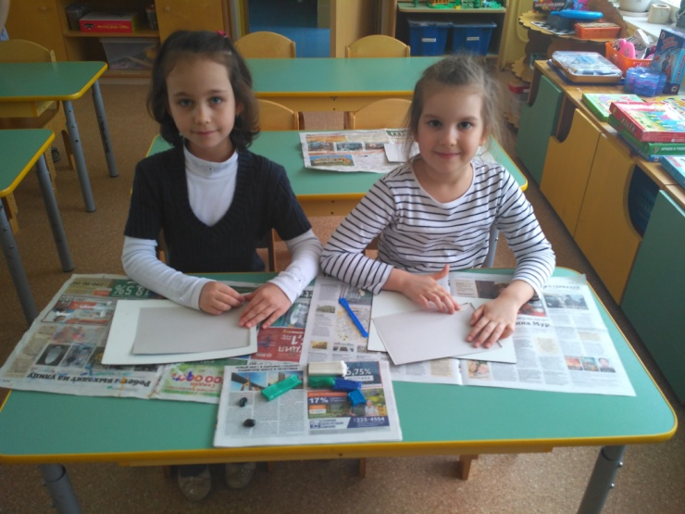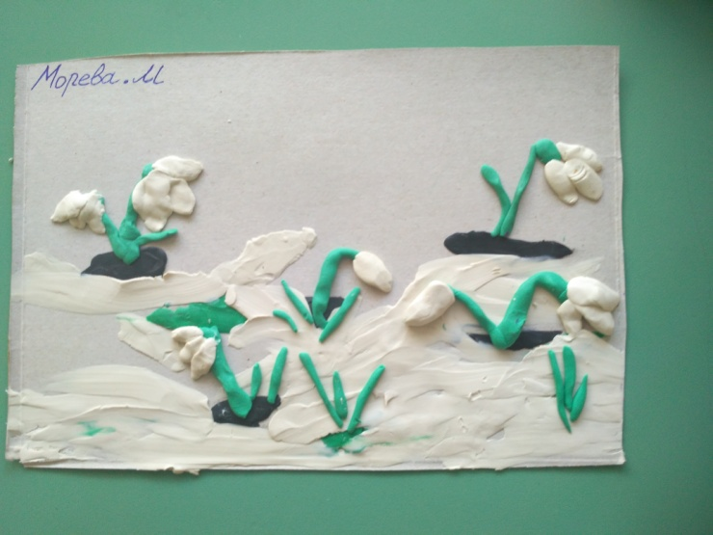

Вопросы на закрепление:
Почему подснежник получил такое название?
Почему подснежник занесен в Карсную книгу?
Какие условия необходимы для роста растений?

